# Руководство по установке NuGet2 под CentOS 8

Если используется PostgreSql, предварительно нужно установить на сервере БД расширение для PostgreSql citext (если не установлено):

# sudo apt-get install postgresql-contrib-13[1]

Создаем БД ltoolsnuget в которой устанавливаем расширение citext:

# sudo -i -u postgres psql -U postgres -c 'create database ltoolsnuget;'

# sudo -i -u postgres psql -d ltoolsnuget -c 'CREATE EXTENSION IF NOT EXISTS citext WITH SCHEMA public;'

Подключаемся к серверу по SSH с пользователем с правами root.

Разархивируем папку NuGet2-linux.zip в /opt/Primo/NuGet2:

# cd /srv/samba/shared/install

# sudo unzip NuGet2-linux.zip -d /opt/Primo/NuGet2

Создаем службу:

Переходим в каталог /opt/Primo/NuGet2

# cd /opt/Primo/NuGet2

Копируем файл службы (идет с комплектом поставки) в /etc/systemd/system:

# sudo cp Primo.Orchestrator.NuGet.service /etc/systemd/system/Primo.Orchestrator.NuGet.service

# sudo systemctl daemon-reload

Помещаем службу в автозапуск:

# sudo systemctl enable /etc/systemd/system/Primo.Orchestrator.NuGet.service

Редактируем конфиг NuGet-сервера:

# sudo vim appsettings.ProdLinux.json

Устанавливаем ApiKey, предварительно зашифровав его, и ConnectionString с зашифрованным паролем:

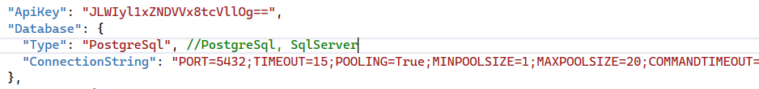

Даем права на запуск:

# sudo chmod -R 777 /opt/Primo/NuGet2/BaGet

Стартуем службу:

# sudo systemctl start Primo.Orchestrator.NuGet

Проверяем состояние службы:

# sudo systemctl status Primo.Orchestrator.NuGet

Редактируем конфиг WebApi:

# sudo vim appsettings.ProdLinux.json

Задаем параметры интеграции с NuGet-сервером:

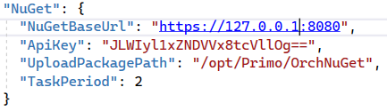

NuGetBaseUrl – адрес NuGet-сервера. Если порт в конфигурационном файле NuGet-сервера не менялся, и он на том же сервере, что и WebApi, остается без изменения.

ApiKey – такой же, как в конфигурационном файле NuGet-сервера

Открываем порт 8080 на файерволе для NuGet-сервера:

# sudo firewall-cmd --zone=public --add-port=8080/tcp --permanent

# sudo firewall-cmd --reload

**SSL-сертификат обязательно должен быть заменен на валидный!!!**

1. Для 13-й версии